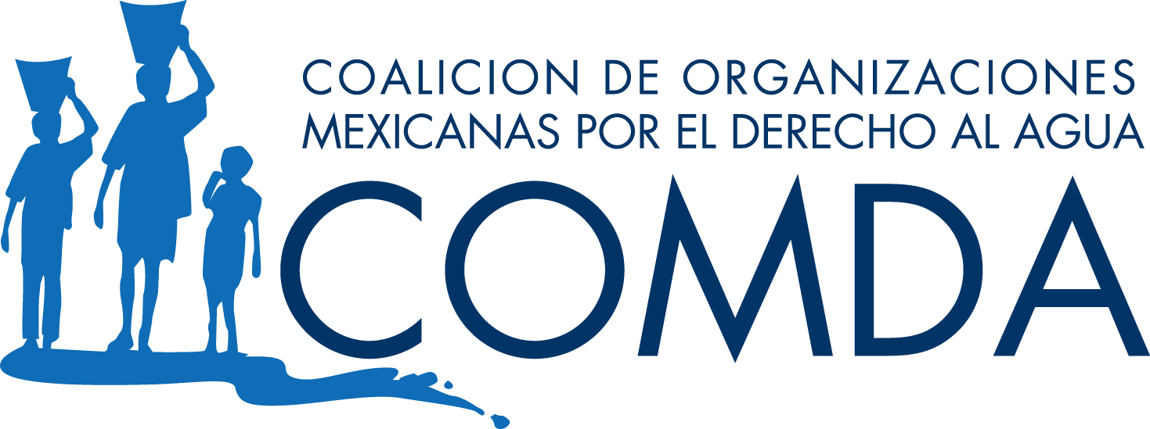



El 28 de julio de 2010, a través de la Resolución 64/292, la Asamblea General de las Naciones Unidas reconoció explícitamente el derecho humano al agua y al saneamiento, reafirmando que un agua potable limpia y el saneamiento son esenciales para la realización de todos los derechos humanos. La Resolución exhorta a los Estados y organizaciones internacionales a proporcionar recursos financieros, a propiciar la capacitación y la transferencia de tecnología para ayudar a los países, en particular a los países en vías de desarrollo, a proporcionar un suministro de agua potable y saneamiento saludable, limpio, accesible y asequible para todos.

En noviembre de 2002, el Comité de Derechos Económicos, Sociales y Culturales adoptó la Observación General nº 15 sobre el derecho al agua. El artículo I.1 establece que "El derecho humano al agua es indispensable para una vida humana digna". La Observación nº 15 también define el derecho al agua como el derecho de cada uno a disponer de agua suficiente, saludable, aceptable, físicamente accesible y asequible para su uso personal y doméstico.

En nuestra Carta Magna, en el Artículo 4° dice textualmente: Toda persona tiene derecho al acceso, disposición y saneamiento de agua para consumo personal y doméstico en forma suficiente, salubre, aceptable y asequible. El Estado garantizará este derecho y la ley definirá las bases, apoyos y modalidades para el acceso y uso equitativo y sustentable de los recursos hídricos, estableciendo la participación de la Federación, las entidades federativas y los municipios, así como la participación de la ciudadanía para la consecución de dichos fines.

Sin embargo, en el sexenio de Miguel de la Madrid, fecha en la que coincide la entrada a México del régimen neoliberal, se inicia un proceso de descentralización del servicio de agua potable y alcantarillado. En un lapso de más de veinte años, dicho servicio paso del gobierno federal a los municipios y finalmente concesionado a empresas particulares que van desde las que otorgan el servicio de explotación, distribución y administración del agua potable y alcantarillado, hasta empresas mineras, hidroeléctricas, refresqueras, inmobiliarias, corredores industriales y maquiladores, etc. Ejemplo de ello, de Ley en Puebla, con fecha 5 de septiembre, que abre la posibilidad de Contratos de Proyectos de Prestación DE Servicios, con las consecuencias prácticas es un proceso de privatización del derecho humano al agua y la devastación ambiental en las regiones en las que se desarrollan macroproyectos del capital privado.

En este contexto es que invitamos a investigadores, ONG´s, y público en general a participar en el Foro:

“El Agua como Derecho Humano, su Normativa y los Efectos Sociales”.

El cual se llevara a cabo el próximo 1º de octubre 2013.

Horario: De 9:30 a 12:00 horas.

Lugar: Lobby del IDHIT de la Universidad Iberoamericana. Puebla.

PROGRAMA.

Panorama del Agua a Nivel Nacional desde la perspectiva del Derecho Humano al Agua. | Maria Silvia Emanuelli  (COMDA).
Proyectos en Puebla que ponen en riesgo nuestro derecho al agua. | Silvia Villaseñor  (IMDEC).
(Título de la ponencia por confirmar) | “Comité Agua Potable y Obras de Beneficio Social para la Villa de Amozoc A.C.”
Iniciativa Ciudadana para la Sustentabilidad, Equidad y Buen Gobierno del Agua. | Elena Burns  Agua para Tod@s, Agua para la Vida

Posterior al Foro, se realizará el taller:

“Agua en Nuestras Manos”

Respecto a la participación ciudadana en la creación de la Ley General del Aguas, con el objeto de crear un grupo de trabajo en la zona, para dimensionar la importancia de incidir en la legislación del tema del agua.

El cual tendrá lugar en el salón B-201 de la Universidad Iberoamericana Puebla.

Dando inicio a las 12:30 pm a 2:30pm.
Con una hora de comida de 2:30 pm a 3:30pm, comida.
Reiniciando el trabajo a las 3:30pm para concluir a las 5pm.

CONVOCAN:

Instituto de Derechos Humanos Ignacio Ellacuría S.J. de la Universidad Iberoamericana Puebla
Coalición de Organizaciones Mexicanas por el Derecho al Agua. (COMDA)
Instituto Mexicano para el Desarrollo Comunitario A.C. (IMDEC)

